Odkrywamy tajemnice zdrowia

1. Wymień czterypodstawowe zasady zdrowego stylu życia. 2 pkt
1..……………………………………………………………………………………
2.…………………………………………………………………………………….
3. …………………………………………………………………………………….
4.…………………………………………………………………………………….

2.Uzupełnij zdania. Wpisz nazwy odpowiednich składników pokarmowych. 2pkt

Opóźnienie wzrostu u dzieci i młodzieży może być spowodowane spożywaniem przez nie niewystarczającej ilości witamin i ……………………………………… .
Nadmiar …………………………… i …………………………….. w pożywieniu prowadzi do nadwagi lub otyłości.
Nadmierne spożycie …………………………. przyczynia się do rozwoju próchnicy.

3. Wyjaśnij, dlaczego na szczycie piramidy zdrowego żywienia i aktywności fizycznej znajdują się produkty bogate w tłuszcze, a u jej podstawy znajduje się aktywność fizyczna. 1 pkt

………………………………………………………………………………………………………………………………………………………………………………………………………………………………………………………………………………………………………

4. Skreśl w poniższych zdaniach błędnie użyte wyrazy. 2 pkt
A.Używanie wspólnie z innymi ręcznika/ pasty do zębówmoże prowadzić do zarażenia grzybicą / próchnicą.
B.Zęby należy szczotkować co najmniej raz/dwa razydziennie.
C.Aby utrzymać ciało w czystości, należy myć się codziennie/co drugi dzień.

5.Wstaw znak „x” przy zdaniach, które zawierają prawdziwe informacje na temat chorób zakaźnych i pasożytniczych. 2 pkt
Choroby zakaźne są wywoływane przez drobnoustroje chorobotwórcze.
Kleszcza zaliczamy do pasożytów wewnętrznych.
Antybiotyki hamują rozwój bakterii.

6. Połącz nazwę choroby z właściwą drogą zarażenia się nią. 2 pkt

salmonelloza
tężec

grypa

układ pokarmowy
drogi oddechowe
uszkodzona skóra

7. Zaproponuj trzy sposoby unikania chorób przenoszonych drogą pokarmową. 2 pkt
1. ………………………………………………………………………………………..
2.………………………………………………………………………………………..
3.………………………………………………………………………………………..

8. Napisz, co oznaczają podane symbole używane na opakowaniach środków czystości. 2 pkt

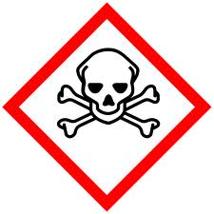……………………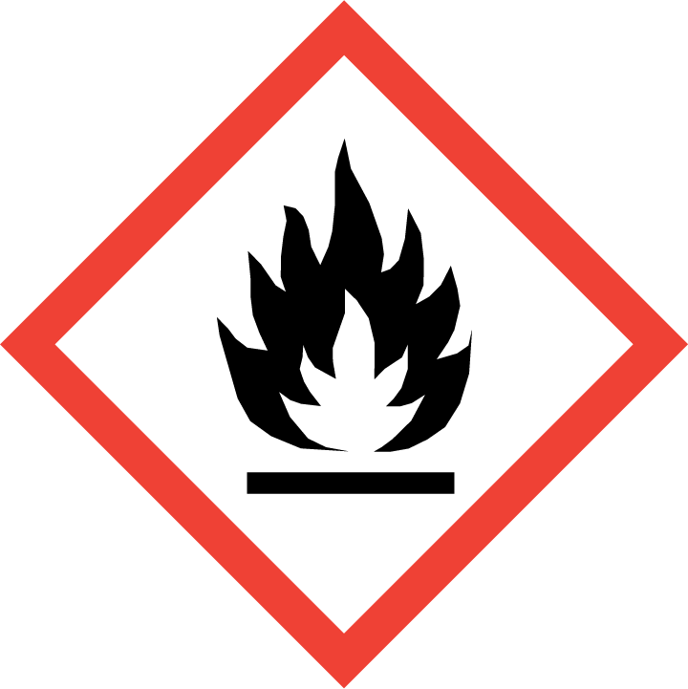.………………………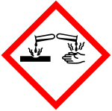………………………..

9.Uzupełnij tabelę. Wpisz w odpowiednie miejsca numery telefonów alarmowych. 1 pkt

Pogotowie ratunkowe | Policja | Straż pożarna

10. Do każdej sytuacji dopisz sposób, w jaki należy pomóc osobie poszkodowanej. 2 pkt
A.oparzenie– …………………………………………………………………………………
………………………………………………………………………………………………….
B. użądlenie– ………………………………………………………………………………….
………………………………………………………………………………………………….
C. skaleczenie – ...................................................................................................................
…………………………………………………………………………………………………

11. Zaznacz zachowanie, które w czasie burzy może zagrażać naszemu bezpieczeństwu. 1 pkt
□ Kąpiel w jeziorze.
□ Wejście do samochodu.
□ Przykucnięcie na otwartej przestrzeni.

12. Przeczytaj zdania. Wpisz literę P, jeśli opisany objaw jest skutkiem palenia papierosów, lub literę A, jeśli jest skutkiem picia alkoholu. Niektóre zdania mogą dotyczyć obu tych sytuacji – wpisz wtedy litery P i A. 2 pkt

Uszkodzenie ściany żołądka.
Rak jamy ustnej i gardła.
Opóźnienie czasu reakcji.
Ograniczenie pola widzenia.
Przewlekłe zapalenie oskrzeli.

13. Podkreśl zdanie przedstawiające asertywne zachowanie. 1 pkt
A.Karol odmówił kolegom namawiającym go do zapalenia papierosa.
B.Maciek nie odpowiedział kobiecie, która pytała od drogę do najbliższego przystanku.
C. Joasia zgodziła się spotkać z koleżanką, mimo że nie miała na to ochoty.

